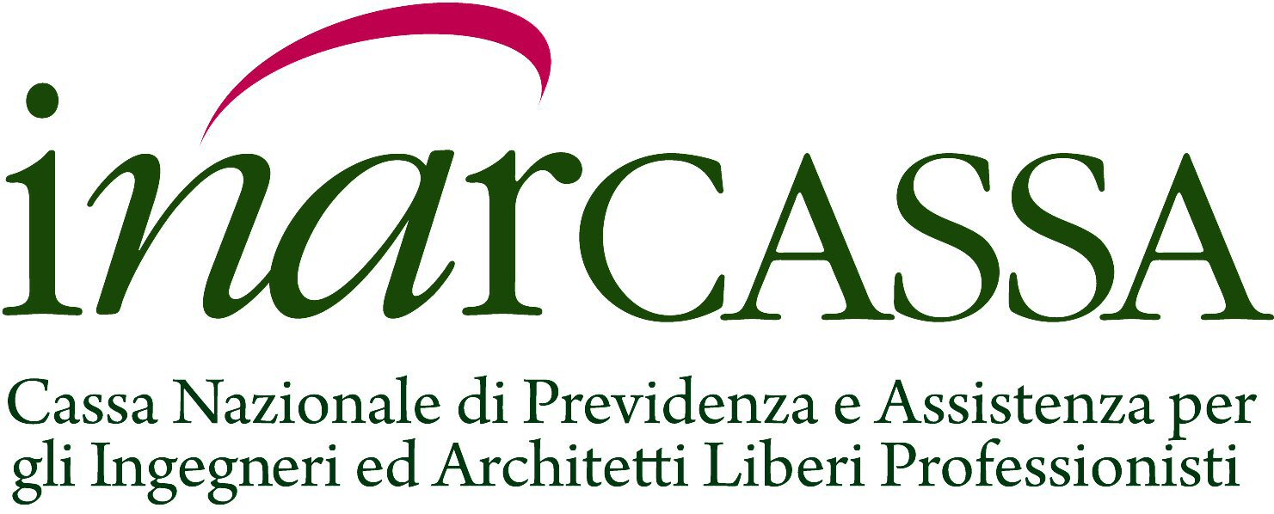

COMUNICATO STAMPA

FONDO SCUOLE BOLOGNA: INARCASSA CONFERMA GLI IMPEGNI
Santoro, “collaborazione, modello vincente del sistema paese”
A seguito della rinuncia da parte del Comune di Bologna di usufruire del Fondo Scuole avviato con il ministero dell’istruzione, in attuazione del Protocollo sottoscritto a febbraio 2015, Inarcassa e la sua Fondazione hanno ritenuto di confermare gli impegni assunti, nel sostegno per i concorsi di progettazione che consentiranno di raccogliere le migliori soluzioni per le nuove scuole di Bologna.
“Siamo convinti che la collaborazione rappresenti il modello vincente del sistema paese - dichiara il Presidente di Inarcassa, Giuseppe Santoro - soprattutto nella rigenerazione e nell’ammodernamento del patrimonio scolastico nazionale. Sosteniamo iniziative che puntano a garantire edifici sicuri, sostenibili, accoglienti e adeguati alle più recenti concezioni della didattica, non solo nel rispetto dell’estetica e della funzionalità, ma anche dell’innovazione tecnologica e ambientale. Per questo - conclude Santoro - continueremo ad offrire la nostra piena collaborazione al Comune di Bologna, insieme alla Fondazione Architetti e Ingegneri liberi professionisti iscritti a Inarcassa ed in sinergia gli Ordini Professionali Provinciali”.

Roma, 4 agosto 2017

